Урок русского языка
в 1 классе УМК «Перспектива»
Подготовила
учитель начальных классов
ГБОУ Школа №2065
Глазкова Н.Г.

Тема: «Слово. Грамматические группы слов».
Тип урока: урок обобщения и систематизации знаний.
Цель: обобщить и систематизировать знания учащихся в распределении слов по грамматическим группам, написании изученных орфограмм, слов и предложений.
Задачи:
– закрепить минимум знаний о слове и его значении в речи; - формировать умение писать слова, составлять предложения;
-отрабатывать навыки написания изученных орфограмм в словах. – развивать мышление школьников (операции анализ, обобщение, рассуждение, речь, память, внимание);
– продолжить работу по развитию речи, памяти, внимания;
- развивать рефлексию (самоконтроль, взаимопроверка). - формировать потребности в новых знаниях; воспитывать интерес к изучению русского языка; - создавать условия для воспитания коммуникативной культуры и умения учащихся работать в паре; - воспитывать внимательность и аккуратность, работая в листах с заданиями.
Используемые технологии: проблемного обучения; ИКТ.
Используемые методы: словесные; наглядно-иллюстративные; частично-поисковый.
Используемые формы организации познавательной деятельности: фронтальная работа, самостоятельная работа, работа в парах.

Формируемые УУД:
Личностные: сохранять мотивацию к учебе, ориентироваться на понимание причин успеха в учебе, развивать способность к самооценке.
Регулятивные: принимать и сохранять учебную задачу, учитывать выделенные учителем ориентиры действия, планировать свои действия, осуществлять итоговый и пошаговый контроль, адекватно воспринимать оценку учителя, различать способ и результат действия, выполнять учебные действия в материале, речи, в уме.
Познавательные: осуществлять поиск нужной информации, использовать знаки, символы, модели, схемы, высказываться в устной и письменной форме, анализировать объекты, выделять главное, осуществлять синтез (целое из частей), проводить сравнение, классификацию по разным критериям, устанавливать причинно – следственные связи, строить рассуждения об объекте, обобщать (выделять класс объектов по какому-либо признаку).
Коммуникативные: допускать существование различных точек зрения, учитывать разные мнения, стремиться к координации, формулировать собственное мнение и позицию в высказываниях, задавать вопросы по существу, контролировать действия партнера, использовать речь для регуляции своего действия.
Оборудование: - - презентация к уроку;
- цветные карандаши, ручка;
- листы с заданием для работы в парах;
- для рефлексии: 4 цвета кружков (красный, зелёный, жёлтый, голубой) и листок , с изображённым стебельком у каждого ребёнка на парте, клей-карандаш
-Интерактивные дидактические материалы «Русский язык» изд. «Планета» ;

Этап | Цель этапа | Деятельность учителя | Универсальные действия
1. 1. Самоопределение  к деятельности  Организационный момент | 1.1.Включить детей в деятельность.  2. 2.Организовать самооценку предстоящей деятельности  3.Воспитывать культуру поведения на уроке. | 1.Прозвенел уже звонок,  Начинаем наш урок  Ни минуты не теряем, все работать начинаем!  2. Создание эмоционального настроя урока. Чтобы наша работа была успешной на уроке, вспомним законы урока: не выкрикивать, быть терпеливым, дать возможность высказаться своим товарищам, уважать друг друга.  Мы гостей сегодня ждали И с волнением встречали. Мы должны всем показать, Как умеем рассуждать, на вопросы отвечать.  Прозвенел давно звонок,  Начинаем наш урок .  Ни минуты не теряем, все работать начинаем! | Личностные  Самоопределение к деятельности; включенность в учебную деятельность;  Метапредметные(регулятивные) самоконтроль; самооценка;  Предметные  Предметная готовность к предстоящей деятельности.
2.Актуализация знаний и фиксация затруднений в деятельности | (1 слайд)  1. Фиксировать затруднения в индивидуальной деятельности.  2 Мотивировать к предстоящей деятельности на уроке.  (2 слайд) | Предлагаю начать наш урок с пословицы  «Работа сердце веселит и радует».  -Ребята, как вы понимаете смысл этой пословицы ? Когда работа,труд может веселить и радовать?  -А что нас может радовать на уроке?  -А знаете, что меня может порадовать на нашем уроке?  ( Если вы будете активными, и мы всё успеем!)  -Кто знает, что помогает человеку всегда успевать и не уставать в течение дня? Вот и нам на уроке понадобится распорядок, план по которому мы будем двигаться.  Составление плана. Назначение хранителя времени!  (3 слайд)  ( Ученик, который снимает с доски таблички, на которых обозначен тот или иной этап урока)  Желаю всем удачи на уроке, чтоб сердце радовалось результату.  Моё сердце уже с утра радовалось весеннему дню, солнышку. Сегодня - 19 апреля- День подснежников. Что это за цветы?  Цветы, которые выросли после снега!  (4 слайд)  Каждый из вас сегодня будет создавать свой цветок, лепесток за лепестком, оценивая свою работу на уроке.  -А какой раскроется цветок, мы увидим в конце урока. Я тоже буду оценивать вашу работу. У меня на доске тоже появится цветок. | Метапредметные (познавательные). Анализ букв с разных точек зрения.  Личностные.  Активизируется самостоятельность, создается ситуация успеха.  Регулятивные.  Выполняют учебные действия, осуществляют контроль.  Познавательные.  Формулируют выводы по результатам наблюдений.  Классификация по заданным параметрам, группируют объекты.  Личностные.  Мотивированы на достижение цели познания.  -Коммуникативные. Контролируют действия одноклассников.
Хранитель времени убирает одну табличку «Орг.момент»
3.Постановка  учебной задачи | 1.1.Определить тему и цель урока.  2.2.Добиться понимания и принятия учебной задачи урока. | Предлагаю внимательно посмотреть на пословицу. Предлагаю поиграть в игру под названием «Задай вопрос»  1.Что вы понимаете под словом работа ? Далее дети задают вопросы адресно ( Иванов Петя задаёт вопрос Маше:  «Какая работа может быть?»  (трудная, интересная, тяжёлая, быстрая)  2.На какой вопрос отвечают слова, которые вы называли?  3.Какое слово отвечает на вопрос что делает?  Кто догадался, какая тема нашего сегодняшнего урока?  Какие цели поставим на уроке? ( дети определяют цели урока)  -Желаю всем удачи на уроке, чтоб сердце радовалось результату.  Моё сердце уже с утра радовалось весеннему дню, солнышку. Сегодня день- 19 апреля- День подснежников.  (4 слайд)  Каждый из вас сегодня будет создавать свой цветок, лепесток за лепестком, оценивая свою работу на уроке.  А какой раскроется цветок, мы увидим в конце урока. | Регулятивные. Сохраняют учебную задачу, осуществляют контроль.  Познавательные. Анализируют материал, Выделяют главное.  Регулятивные. Осуществляют контроль, выполняют учебное действие в уме.  Пошаговый и итоговый контроль.  Коммуникативные.  Формируют собственное мнение.
4. Решение  учебной задачи | 1.Активизировать знания, умения и навыки по теме урока. | -Для того, чтобы правильно и безошибочно распределять слова по группам , нужно вспомнить правило и составить инструкцию.  (Работа у доски и на листочке)  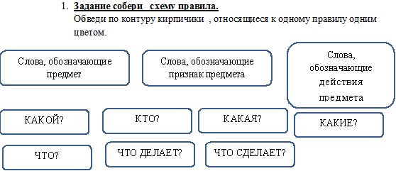 | Познавательные. Работа с информацией в разной форме.  Регулятивные. Пошаговый контроль.  Коммуникативные. Учатся владеть речью.  Познавательные. Осуществляют поиск информации.  Регулятивные. Осуществляют контроль, различают результат и способ действия.  Личностные. Способность к самооценке, ориентирование на понимание причин успеха в учении.
Хранитель времени убирает одну табличку «Выведение правила»
Проверка. Учащиеся проверяют свою работу. Лист самооценки( приклеивают лепесток ,определённого цвета)
5.  Выполнение задания №1 |  | Работа в парах.  Проверка у доски.  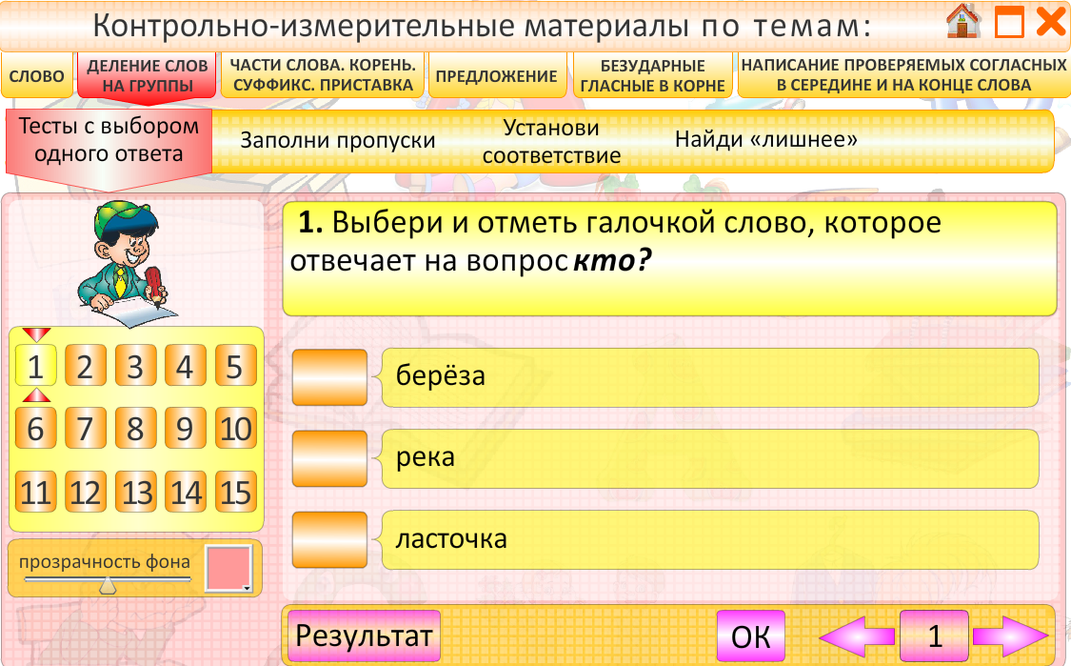 | Познавательные.  Поиск нужной информации, принятие информации.  Регулятивные. Принимают и сохраняют учебную задачу,  Коммуникативные.  Учитывают разные мнения, контролируют действия партнера.  Личностные. Формируют способность к самооценке.  Познавательные.  Поиск нужной информации, анализ и выделение главного.  Регулятивные. Принимают и сохраняют учебную задачу, осуществляют контроль, вносят коррективы в свои действия.  Личностные. Проявляют интерес к новому.
Проверка. Учащиеся проверяют свою работу. Лист самооценки( приклеивают лепесток ,определённого цвета)
Хранитель времени убирает одну табличку «Задание 1»
Музыкальная физминутка.
Хранитель времени убирает одну табличку «Отдых»
6. Выполнение задания №3 | 1.Самостоятельно решать поставленные задачи.  2.Уметь проверить результат работы.  3. Почувствовать себя успешным.  Работа в парах. Послушав песенку, выпиши слова в группы. |  | Регулятивные. Принимают и сохраняют учебную задачу, осуществляют контроль, вносят коррективы в свои действия.  Личностные. Проявляют интерес к новому.  Коммуникативные. Формулируют собственное мнение, контролируют действия товарищей.
  Слова- предметы  имя существительное  (кто?что?) | Слова-признаки  имя прилагательное  (какой?,какая?  какое?какие? ) | Слова-действия  Глагол  (что делает?,что сделает? Что делал? Что делают?)
Проверка. Учащиеся проверяют свою работу .Лист самооценки( приклеивают лепесток ,определённого цвета)
Хранитель времени убирает одну табличку «Задание 2»
6. Закрепление и повторение пройденного.  Задание №4 | 1.Решать типовые задания.  2.Закреплять способ их решения.  (6 слайд) | Интерактивная игра. Найди своё место.  У некоторых учеников на партах лежат таблички со словами: 1)ёжик, 2)лес, 3)душистый, 4)ландыш, 5)небо, 6)растёт, 7)ласковое, 8) бежит, 9) ласковое, 10) светит.  К доске приглашаются 3 ученика, которым достались такие слова: ёжик, душистый, светит. Остальным с табличками нужно догадаться, в какую колонку встать.  1ряд: ёжик, лес, ландыш, небо, солнце.  2 ряд: душистый, ласковое.  3 ряд: растёт, бежит, светит.  Дети, сидящие за партами при помощи сигнальных карточек (сфетофорчиков) оценивают работу ребят.  Подводим итоги:  Сколько учеников в первой группе? (5) Сколько учеников во второй группе? (2) …  На сколько больше учеников в 1 группе ,чем во второй?  Сколько всего ребят во всех группах?  Ребята, а как ещё можно построиться ? ( Даю подсказку, предложив детям повернуться табличками друг к другу).  Дети формируют предложения.  Вывод: не все могли построиться .  А какого ученика ( с табличкой) можно добавить в предложение :  Ёжик бежит.  (Лес. ( по лесу) Но у нас нет слова «по» , говорят дети.) Один ученик из класса выходит и занимает место предлога.  Аналогично: В небе светит ласковое солнце.  Сравниваем : Солнце светит.  Ласковое солнце светит.  В небе светит ласковое солнце.  Обучающиеся приходят к выводу о роли слова в предложении. | Познавательные.  Поиск нужной информации, принятие информации.  Регулятивные. Принимают и сохраняют учебную задачу,  Коммуникативные.  Учитывают разные мнения, контролируют действия партнера.  Личностные. Формируют способность к самооценке.  Познавательные.  Поиск нужной информации, анализ и выделение главного.  Регулятивные. Принимают и сохраняют учебную задачу, осуществляют контроль, вносят коррективы в свои действия.  Личностные. Проявляют интерес к новому.  Метапредметные .Самоконтроль  Коммуникативные.  Формулируют собственное мнение,контролируют действия товарищей.
Проверка. Учащиеся проверяют свою работу .Лист самооценки( приклеивают лепесток ,определённого цвета)
Хранитель времени убирает одну табличку «Задание 3»
7.  Работа в программе Plickers |  | Проверка знаний.  Задание 4. Дети отвечают на вопросы теста. | Познавательные.  Поиск нужной информации, принятие информации.  Регулятивные. Принимают и сохраняют учебную задачу, осуществляют контроль, вносят коррективы в свои действия  Метапредметные .Самоконтроль
Проверка. Учащиеся проверяют свою работу .Лист самооценки( приклеивают лепесток ,определённого цвета)
Хранитель времени убирает одну табличку «Задание 4»
8. Рефлексия | 1.Рефлексия деятельности на уроке.  2.Самооценка собственной деятельности. | -Услышим скоро мы звонок,  Пора заканчивать урок  Но прежде подведём итог.  -Чему учились на уроке?  -Что узнали нового?  - На какие группы мы делили слова? | Личностные. Уметь оценивать результат своей работы.  Регулятивные. Оценивать свои достижения.
 |  | - Спасибо за работу, ребята! Вы порадовали меня своими успехами. Давайте посмотрим, какие цветки у нас получились. ( Дети на доске размещают свои цветы).
Хранитель времени убирает одну табличку «Итог урока»

